**σύνταγμα πρώτο.wmf**

**Το Σύνταγμα**

**του 1844**



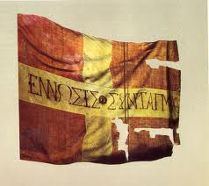

**Οριζόντια**

3. Η δωρεάν ................... καθιερώθηκε το 1844, με το πρώτο ελληνικό σύνταγμα.

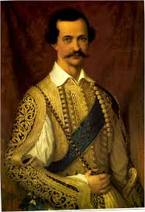5. Με το Σύνταγμα του 1844 απαγορεύτηκε η ................................

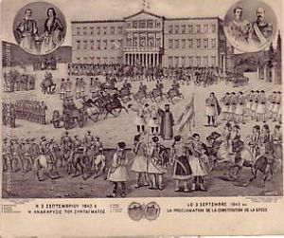7. Το δικαίωμα του και .............................. δεν κατοχυρώθηκε συνταγματικά το 1844 κι αυτό ήταν μεγάλη έλλειψη του πρώτου Συντάγματος, γιατί μπορούσε να φέρει εμπόδια στη συγκρότηση κομμάτων. (δύο λέξεις με κενό).

9. Η προστασία της ................................... κατοχυρώθηκε κι αυτή με το 1ο Σύνταγμα.

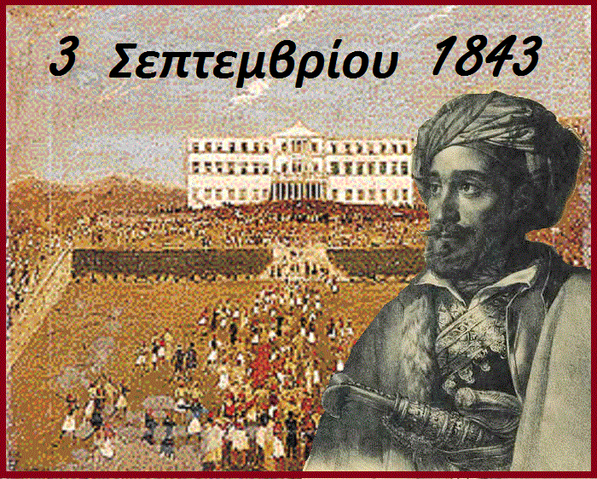10. Η ελευθερία ............................. και ............................. κατοχυρώθηκαν με το πρώτο ελληνικό σύνταγμα. (δύο λέξεις με κενό).

11. Καθιερώθηκε το 1844 το ...................................... του οικογενειακού ασύλου.

13. Η σύνθεση των κοινοβουλευτικών επιτροπών θα γινόταν με ................................., κάτι που αναγκαστικά θα οδηγούσε τις παρατάξεις σε διαβουλεύσεις και κάποτε σε συναίνεση.

14. Το πρώτο ελληνικό σύνταγμα αποτέλεσε παγκόσμια πρωτοπορία διότι κατοχύρωνε το δικαίωμα της .............................. ψηφοφορίας για τους άνδρες άνω των 25 ετών, ανεξαρτήτως κοινωνικής θέσης ή περιουσιακής κατάστασης.

**Κάθετα**

1. Οι τρεις ηγέτες των κομμάτων της Ελλάδας διηύθυναν τις εργασίες της Εθνοσυνέλευσης κατά το 1843-44 και κατόρθωσαν ν' αποφύγουν τις ............................ θέσεις και να επιβληθούν στις .......................................... ομάδες των κομμάτων τους. (δύο λέξεις με κενό).

2. Καμία πράξη του βασιλιά δεν είχε ισχύ, σύμφωνα με το πρώτο ελληνικό σύνταγμα, χωρίς την ......................... του αρμόδιου Υπουργού.

4. Η εκλογική διαδικασία προέβλεπε ότι οι εκλογείς μπορούσαν να δώσουν θετική ψήφο σε όσους υποψηφίους ήθελαν, ακόμα και ................................ Συνδυασμών.

6. Το ζητούμενο κατά τη διαδικασία διαμόρφωσης του πρώτου ελληνικού συντάγματος ήταν ο ............................. των εξουσιών του βασιλιά.

8. Στο σύνταγμα καθορίστηκαν και οι βασιλικές εξουσίες οι οποίες περιλάμβαναν τη συμμετοχή του βασιλιά στην άσκηση της .............................. εξουσίας, η αρχηγία του κράτους και του ........................... . (δύο λέξεις με κενό).

12. Η ...................... είχε ισόβια μέλη, τα οποία θα διορίζονταν από τον βασιλιά.

15. Ένα θεμελιώδες δικαίωμα που κατοχυρώθηκε συνταγματικά το 1844 ήταν η ...................................... απέναντι στον νόμο.